INFORMATICA 2024
practico n°1 
Alumno: Priscila vera
Curso: 1°A
Fecha: 06/06/24

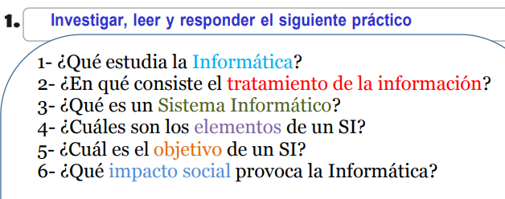

RESPUESTAS:

- La informática es la ciencia que estudia cómo se puede almacenar, procesar y transmitir la información mediante sistemas de computación de manera automática. El objetivo de esta materia es facilitar el acceso a la información y su correcto uso, así como mejorar la eficiencia y productividad en el trabajo.


- proceso en el que se analiza o transforma la información entrante para producir información saliente. El tratamiento de la información es el cambio (tratamiento) de información de cualquier manera detectable por un observador.


- Un sistema informático (SI) es un sistema que permite almacenar y procesar información; es el conjunto de partes interrelacionadas: hardware, software y personal informático.
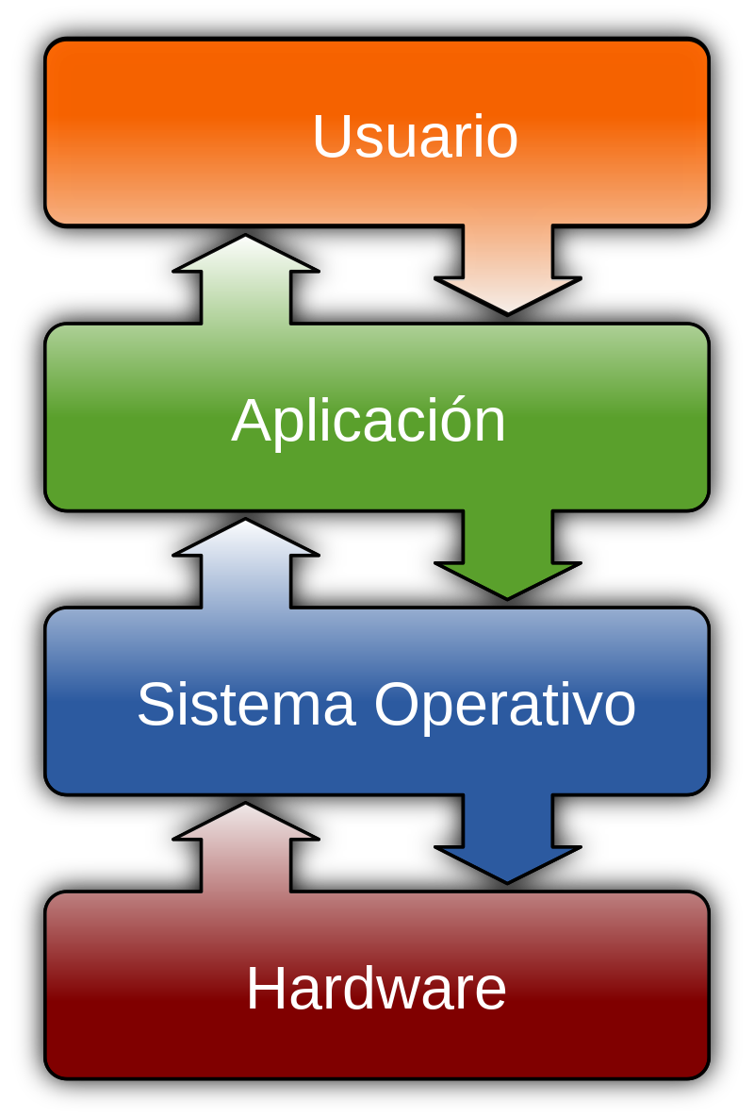

- Hardware ( CPU impresoras y otros dispositivos periféricos)
Aplicaciones (programas que realizan tareas y actividades diversas: procesadores, bases de datos, hojas de cálculo, juegos…)
Usuarios.
El sistema operativo.

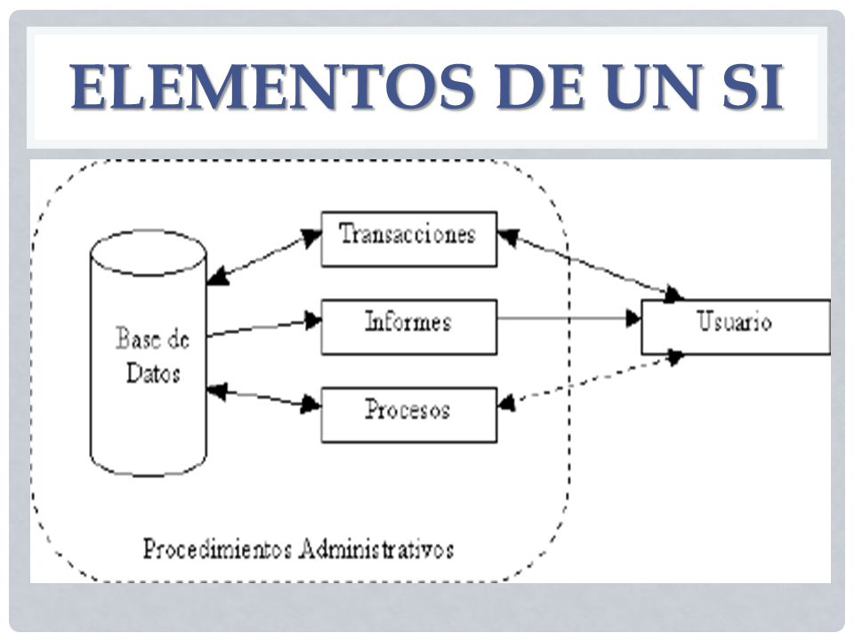

- Los sistemas de información tienen tres objetivos principales: 1) automatizar procesos operativos, 2) proporcionar información para el proceso de toma de decisiones, y 3) lograr ventajas competitivas.
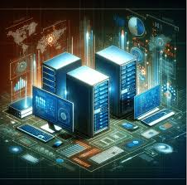

- La informática ha tenido un gran impacto social al facilitar la comunicación, el acceso a la información, la automatización de tareas y la creación de nuevas oportunidades laborales. También ha contribuido al desarrollo de la educación, la medicina, el entretenimiento y muchos otros aspectos de la sociedad.


